今日动态
2023.11.9 星期四 阴天
- 来园情况
出勤：小四班今日出勤人数18人，张继宸、娄丁逸、陈吕安冉、王木禾请假，请假的宝宝好好休息哦！
杨奕、芦洛希、周金妍、高婧夏、邹梓宁、于籽欣、陈彧、顾乐凡、陈铮、刘奕泽、杨煜枫、耿宸悦、李秉臻、张德坤、陈彦潼、丁一宸、徐槿安、刘景辰能自主入园，开开心心上幼儿园很棒哦！
- 户外活动
今天我们自由活动啦！我们挖沙子啦！瞧，我们玩的多开心呀！
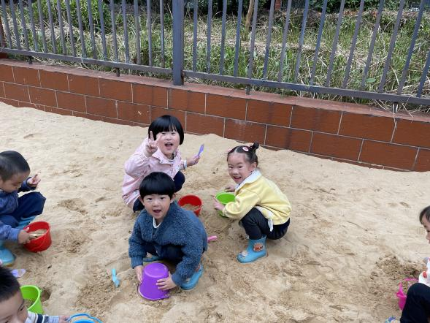 | 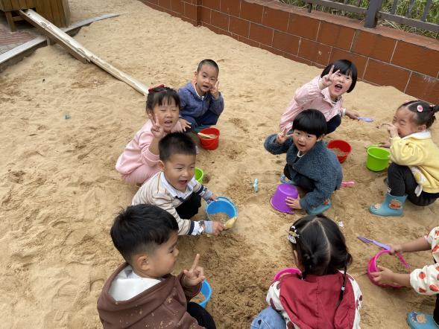
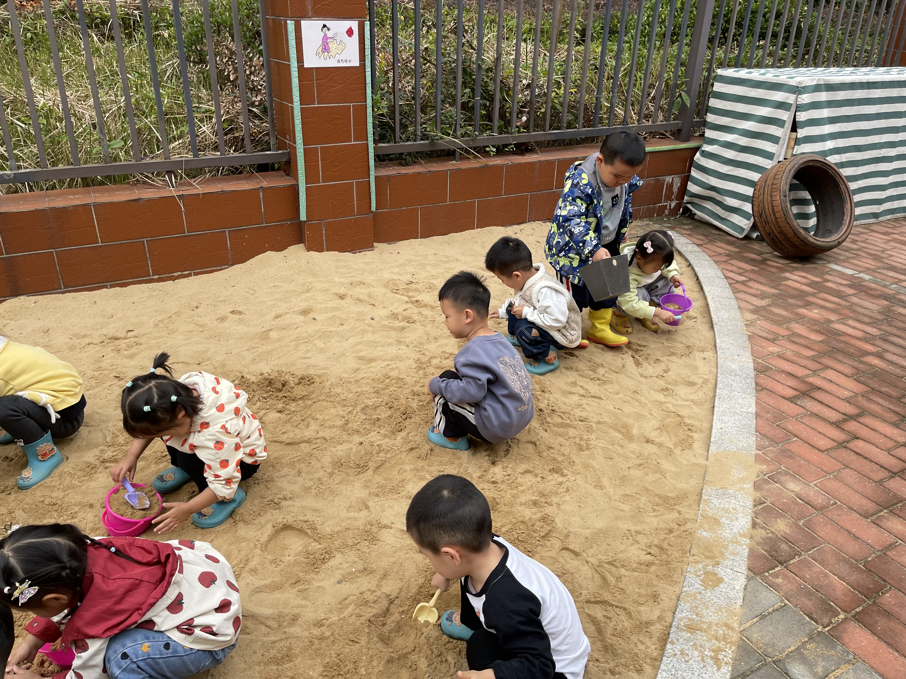 | 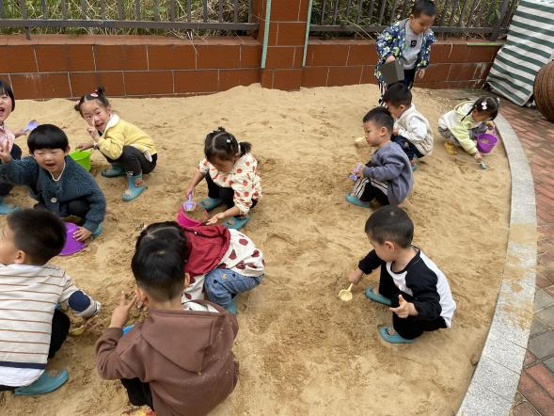
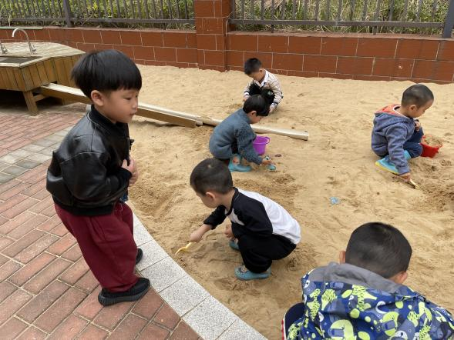 | 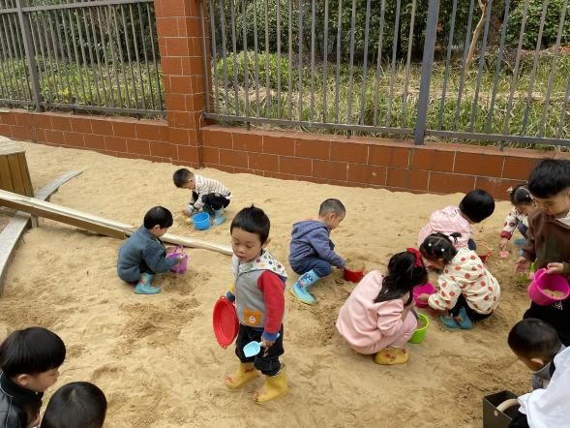
孩子们都能自己挑选合适的工具进行游戏，积极参与游戏。
- 集体活动
《科学：桔娃娃》
本次活动是一节观察类的科学活动。桔子的皮呈橙色或青色，皮薄肉多，汁水酸甜可口，而且皮容易剥开，剥开皮里面的肉是一瓣一瓣围坐在一起的。活动主要通过摸一摸、看一看、闻一闻、尝一尝等多通道的方法来感知桔子的特征，并尝试用简单的语言讲述自己的发现。教师则根据幼儿的回答用记录的形式帮助幼儿整理经验。

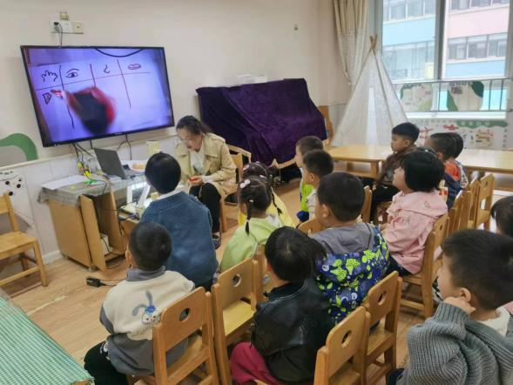 | 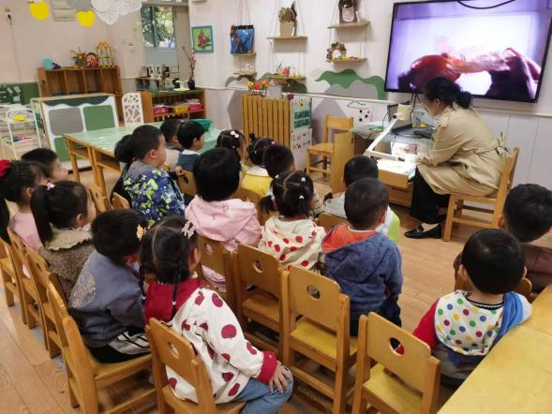
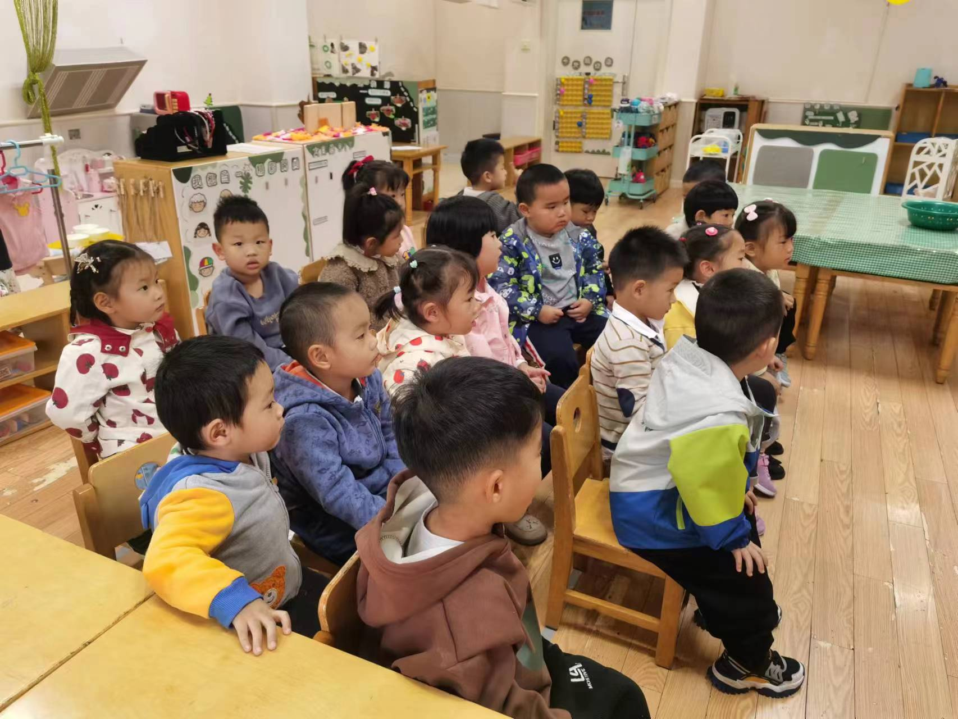 | 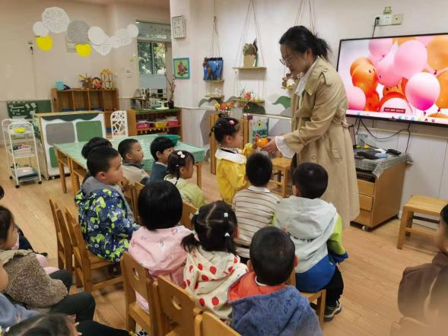
杨奕、芦洛希、周金妍、高婧夏、邹梓宁、于籽欣、陈彧、顾乐凡、陈铮、刘奕泽、杨煜枫、耿宸悦、李秉臻、张德坤、陈彦潼、丁一宸、徐槿安、刘景辰知道桔子是水果，在老师的帮助下运用多种感官感知桔子特征，能用简单的语言描述自己的发现，愿意与同伴、老师交流。

四、生活活动
午餐情况：
主食:黑米饭
菜：茭白猪肚青椒，白菜油面筋
汤：菠菜粉丝汤
水果：龙眼、桔子
杨奕、芦洛希、周金妍、高婧夏、邹梓宁、于籽欣、陈彧、顾乐凡、陈铮、刘奕泽、杨煜枫、耿宸悦、李秉臻、张德坤、陈彦潼、丁一宸、徐槿安、刘景辰都能自主进食，其他宝宝要继续努力哦！慢慢学会吃完饭主动洗手漱口，擦嘴巴就更棒啦！
午睡情况：
杨奕、芦洛希、周金妍、高婧夏、邹梓宁、于籽欣、陈彧、顾乐凡、陈铮、刘奕泽、杨煜枫、耿宸悦、李秉臻、张德坤、陈彦潼、丁一宸、徐槿安、刘景辰都能午睡，很棒哦！希望各位宝宝继续保持，加油哦！
表扬芦洛希、周金妍、耿宸悦、张德坤能自己挂外套，很能干哦！
- 温馨提示
一冷一热容易生病，请假在家休息的小朋友要及时照顾好自己的身体，多喝水哦！
1.请各位家长给小朋友的保温杯里放温水哦！
2.请各位将垫背巾在家给孩子垫好，户外出汗，预防感冒。
3.每天检查小朋友的手指甲哦，勤剪指甲防止刮到自己或者他人。
4.今天正常开展延时班，请各位安排好时间准时来接哦！

